**TRƯỜNG ĐẠI HỌC SƯ PHẠM KỸ THUẬT TP. HCM**

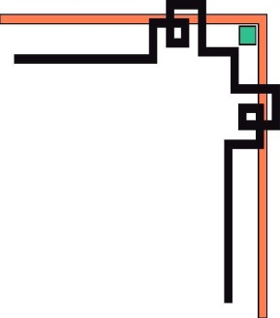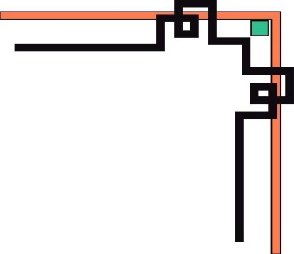

**KHOA ĐÀO TẠO CHẤT LƯỢNG CAO**



**MÔN HỌC: CÔNG NGHỆ PHẦN MỀM HƯỚNG ĐỐI TƯỢNG**

**ĐỀ TÀI: PHÁT TRIỂN SERVICE XỬ LÝ, LƯU TRỮ VIDEO**

**GVHD**: TS Huỳnh Xuân Phụng

**Mã lớp học**: OOSE330679_22_2_01CLC

**Nhóm sinh viên thực hiện:**

Nguyễn Phước Công – MSSV: 20110447

Trương Minh Hiếu – MSSV: 20110481

Nguyễn Nhật Tính – MSSV: 20110576

**TP.HCM, ngày 20 tháng 05 năm 2023**

**ĐIỂM SỐ**

|  |  |  |  |
| --- | --- | --- | --- |
| TIÊU CHÍ | NỘI DUNG | TRÌNH BÀY | TỔNG |
| ĐIỂM |  |  |  |

**NHẬN XÉT CỦA GIÁO VIÊN:**

…………………………………………………………………………………….....

…………………………………………………………………………………….....

…………………………………………………………………………………….....

…………………………………………………………………………………….....

…………………………………………………………………………………….…………………………………………………………………………………….........

TP. Hồ Chí Minh, ngày tháng 05 năm 2023

Giáo viên chấm điểm

**Huỳnh Xuân Phụng**

**LỜI CẢM ƠN**

Để hoàn thành tốt đề tài và bài báo cáo này, nhóm em xin gửi lời cảm ơn chân thành đến giảng viên Huỳnh Xuân Phụng , người đã trực tiếp hỗ trợ nhóm trong suốt quá trình làm đề tài. Nhóm em cảm ơn thầy đã đưa ra những lời khuyên từ kinh nghiệm thực tiễn của mình để định hướng cho nhóm đi đúng với yêu cầu của đề tài đã chọn, luôn giải đáp thắc mắc và đưa ra những góp ý, chỉnh sửa kịp thời giúp nhóm em khắc phục nhược điểm và hoàn thành tốt cũng như đúng thời hạn đã đề ra.

Nhóm em cũng xin gửi lời cảm ơn chân thành các quý thầy cô trong khoa Đào tạo Chất Lượng Cao nói chung và ngành Công Nghệ Thông Tin nói riêng đã tận tình truyền đạt những kiến thức cần thiết giúp chúng em có nền tảng để làm nên đề tài này, đã tạo điều kiện để chúng em có thể tìm hiểu và thực hiện tốt đề tài.

Đề tài và bài báo cáo được nhóm thực hiện trong khoảng thời gian ngắn, với những kiến thức còn hạn chế cùng nhiều hạn chế khác về mặt kỹ thuật và kinh nghiệm trong việc thực hiện một dự án phần mềm. Do đó, trong quá trình làm nên đề tài có những thiếu sót là điều không thể tránh khỏi nên em rất mong nhận được những ý kiến đóng góp quý báu của các quý thầy cô để kiến thức của nhóm được hoàn thiện hơn và có thể làm tốt hơn nữa trong những lần sau. Nhóm em xin chân thành cảm ơn.

**PHÂN CÔNG CÔNG VIỆC**

|  |  |  |
| --- | --- | --- |
| **Tên thành viên** | **Nhiệm vụ** | **Hoàn thành** |
| Nguyễn Phước Công | - Thiết kế cơ sở dữ liệu.  - Thiết kế giao diện chính và viết chức năng:  + Đăng nhập, đăng ký tài khoản, chỉnh sửa thông tin người dùng.  + Đăng Video và chỉnh sửa thông tin video.  + Bình luận video, download Mp4. | 100% |
| Trương Minh Hiếu | - Thiết kế giao diện và viết chức năng:  + Hiển thị và trình phát video.  + Viết một số chức năng xử lý video như: chụp màn hình Video, share Video qua gmail, xem đoạn Video, download video Mp3, đối xứng video.  - Viết báo cáo Word. | 100% |
| Nguyễn Nhật Tính | - Thiết kế giao diện và viết chức năng xử lý video như: cut Video, merge Video, tạo bản sao Video, xóa âm thanh, nén video  - Viết báo cáo Word. | 100% |

MỤC LỤC

CHƯƠNG 1. MỞ ĐẦU 8

1. Lý do chọn đề tài 8

2. Các công nghệ được sử dụng 8

2.1. Giới thiệu về Node.js 8

2.2. Giới thiệu MongoDB 9

2.3. Giới thiệu Bootstrap 9

2.4. Giới thiệu jQuery 9

2.5. Giới thiệu ffmpeg 9

3. Mô tả hệ thống 10

4. Cơ sở và lý thuyết 10

CHƯƠNG 2. CƠ SỞ DỮ LIỆU 12

1. Biểu đồ Quan hệ thực thể (Entity Relationship Diagram) 12

2. Thiết kế cơ sở dữ liệu 12

2.1. users 12

2.2. videos 13

CHƯƠNG 3. PHÂN TÍCH VÀ THIẾT KẾ HỆ THỐNG 15

1. Phân tích chức năng 15

1.1. Phía khách (Guest) 15

1.2. Phía thành viên (Member) 15

1.3. Phía Quản trị viên (Admin) 16

2. Use Case Diagram 17

3. Thiết kế Flow of Event 17

3.1. Đăng ký 17

3.2. Đăng nhập 19

3.3. Đăng xuất 20

3.4. Xem/Tìm kiếm Video 21

3.5. Quản lý tài khoản cá nhân 23

3.6. Đăng video 24

3.7. Quản lý video 26

3.8. Xem đoạn video 29

3.9. Thích/Không thích video 30

3.10. Chụp ảnh video 31

3.11. Chia sẻ video qua gmail 32

3.12 .Cắt video 34

3.13 .Ghép video 35

3.14 .Xóa âm thanh 36

4.12 .Nén Video 37

CHƯƠNG 4. THIẾT KẾ GIAO DIỆN VÀ CHỨC NĂNG 39

4.1.Trang chủ 39

4.2.Login 39

4.3.Register 39

4.4.Video Page ( người dùng chưa đăng nhập) 40

4.5.Video Page ( người dùng đã đăng nhập) 41

4.6.Upload Video 41

4.7.Quản lý Chanel của người dùng 42

4.8.Settings 42

4.9.Edit Video (tiêu đề, hình ảnh, miêu tả, …) 43

4.10.Tools 43

4.11.Cut Video 44

4.12.Compress Video 44

4.13.Capture Video 45

4.14.Remove Audio 45

4.15. Merge Video 46

4.16. Search Video 46

4.17. Quản lý tài khoản 47

CHƯƠNG 5. KẾT LUẬN 48

1. Kết luận 48

2. Hướng phát triển 48

DANH MỤC TÀI LIỆU THAM KHẢO 49

# CHƯƠNG 1. MỞ ĐẦU

## Lý do chọn đề tài

Trong thời đại số hóa phát triển mạnh mẽ như ngày nay, việc xử lý và lưu trữ video đã trở thành một nhu cầu ngày càng quan trọng. Video đã trở thành một phương tiện quan trọng để chia sẻ thông tin, truyền tải kiến thức, giải trí và quảng bá sản phẩm. Với sự phát triển của mạng internet và các nền tảng trực tuyến, nhu cầu về xử lý và lưu trữ video ngày càng tăng cao. Các cá nhân, tổ chức cần một giải pháp hiệu quả để quản lý và sử dụng tài nguyên video của mình.

Thị trường dịch vụ xử lý và lưu trữ video đang trở thành một ngành công nghiệp có tiềm năng lớn. Với sự gia tăng của video trực tuyến, streaming, truyền hình Internet và ứng dụng video khác, có một số lượng lớn các doanh nghiệp và tổ chức đang tìm kiếm giải pháp hiệu quả để quản lý video của họ. Phát triển một dịch vụ xử lý và lưu trữ video chất lượng cao sẽ mang lại cơ hội kinh doanh lớn và thu hút sự quan tâm của nhiều khách hàng tiềm năng.

Nhận thấy sự phát triển của một trang web xử lý và lưu trữ vide. Vì thế, đó chính là lý do em quyết chọn đề tài là “Phát triển service xử lý, lưu trữ video”.

## Các công nghệ được sử dụng

### Giới thiệu về Node.js

Node.js là một nền tảng JavaScript cực kì mạnh mẽ được sử dụng để phát triển ác ứng dụng chat online, các trang phát video trực tiếp, các ứng dụng một trang, và rất nhiều ứng dụng web khác. Được xây dựng trên JavaScript V8 Engine của Google Chrome, nó được sử dụng rộng rãi bởi cả các công ty lớn và các startup mơi nổi (Netflix, Paypal, NASA, và Walmart).

NodeJS có thể chạy trên nhiều nền tảng hệ điều hành khác nhau từ Window cho tới Linux, OS X nên đó cũng là một lợi thế. NodeJS cung cấp các thư viện phong phú ở dạng Javascript Module khác nhau giúp đơn giản hóa việc lập trình và giảm thời gian ở mức thấp nhất.

Node.js được xây dựng và phát triển từ năm 2009, bảo trợ bởi công ty Joyent, trụ sở tại California, Hoa Kỳ.

Node.js có mã nguồn mở, hoàn toàn miễn phí và được hàng ngàn lập trình viên trên thế giới sử dụng. Nó mang lại rất nhiều lợi ích so với các nền tảng phía máy chủ khác như Java hoặc PHP.

### Giới thiệu MongoDB

MongoDB là một cơ sở dữ liệu NoSQL, một dạng database hướng tài liệu. Chúng thường được sử dụng để lưu trữ dữ liệu khối lượng lớn. MongoDB không sử dụng cấu trúc dạng bảng như relational database. Thay vào đó, MongoDB sẽ lưu trữ dữ liệu dưới dạng Document JSON. Vì vậy, mỗi một collection sẽ các các kích cỡ và các document khác nhau. Bên cạnh đó, việc các dữ liệu được lưu trữ trong document kiểu JSON dẫn đến chúng được truy vấn rất nhanh.

### Giới thiệu Bootstrap

Bootstrap là một front-end framework mã nguồn mở miễn phí giúp quá trình phát triển web được nhanh và dễ dàng hơn. Bootstrap bao gồm các mẫu thiết kế dựa trên HTML và CSS như typography, forms, buttons, tables, navigation, modals, image carousels… cũng như các plugin JavaScript tùy chọn.

Twitter đã phát triển Bootstrap vào năm 2011 và được phát hành trên Github trong cùng năm. Bootstrap là framework phổ biến nhất nhờ khả năng tương thích với tất cả các trình duyệt hiện đại như Firefox, Chrome, Opera, Safari, Edge, v.v.

Phiên bản mới nhất của Bootstrap là Bootstrap 5 được phát hành vào tháng 5 năm 2021. Với phiên bản này, Bootstrap đã làm người dùng ngạc nhiên với rất nhiều thay đổi và cải tiến, bao gồm việc bổ sung các thành phần mới, các lớp mới, kiểu dáng mới cho các thành phần cũ, hỗ trợ trình duyệt cập nhật, loại bỏ một số thành phần cũ, và nhiều hơn nữa.

### Giới thiệu jQuery

jQuery là một thư viện JavaScript nhỏ gọn, chạy nhanh. jQuery giải quyết các vấn đề tương tác với HTML, bắt sự kiện, hiệu ứng động ... trở lên rất đơn giản.

Mọi tính năng của jQuery thực ra nó bao bọc các lệnh, hàm của JavaScript nên để hiểu jQuery bạn cần hiểu về HTML cơ bản cũng như CSS cơ bản trước.

Hiện nay có nhiều JavaScript Framework xuất hiện nhưng jQuery vẫn là Framework phổ biến nhất và nhiều thành phần mở rộng cài thêm (extend). Nhiều công ty công nghệ lớn sử dụng jQuery như Google, Microsoft, IBM, Netflix ...

Ngoài ra jQuery còn tương thích với nhiều trình duyệt khác nhau thậm chí là IE6, bạn thật sự không cần bận tâm nhiều về việc code của mình không chạy được trên các trình duyệt khác nhau.

### Giới thiệu ffmpeg

FFmpeg là một framework hàng đầu về đa phương tiện (xử lý audio, video). Nó có thể decode (giải mã), encode (mã hóa), transcode (chuyển mã), mux (ghép kênh), demux (phân kênh, tách kênh), stream (ví dụ như livestream trên youtube, facebook,..), filter (lọc) và play (chạy, phát video) rất nhiều thứ mà con người hay máy móc tạo ra.

FFmpeg hỗ trợ hầu hết các định dạng. Và nó khá là linh hoạt, có thể compile, run và chạy trên nhiều nền tảng như Linux, Mac OS X, Microsoft Windows, BSD, Solaris,...và ở trên nhiều môi trường, kiến trúc khác nhau.

Nó chứa các thư viện libavcodec, libavutil, libavformat, libavfilter, libavdevice, libswscale và libswresample. Chúng có thể được sử dụng bởi ứng dụng. Cũng giống như ffmpeg, ffserver, ffplay và ffprobe được sử dụng để transcoding, streaming và playing.

## Mô tả hệ thống

Trang web xử lý và lưu trữ video cho phép khách có thể xem các video của các thành viên đăng và cho phép họ đăng ký tài khoản thành viên.

Trang web cho phép thành viên có thể đăng Video để lưu trữ trên hệ thống và cung cấp các chức năng để xử lý video phục vụ cho việc trải nghiệm, xem, chia sẻ video. Một thành viên có thể quản lý nhiều video của mình đăng bằng cách thêm, xóa, sửa các thông tin video,...

Trang web cho phép Admin có thể kiểm soát hoạt động của từng thành viên và các video được đăng và lưu trữ trên hệ thống. Mỗi Admin có quyền kiểm soát hoạt động của mọi thành viên và toàn bộ video.

## Cơ sở và lý thuyết

Các bước phát triển một phần mềm theo công nghệ hướng đối tượng:

- Xác định yêu cầu: Đầu tiên, phải xác định và hiểu rõ yêu cầu của khách hàng hoặc người dùng cuối. Điều này bao gồm việc tìm hiểu về các chức năng, yêu cầu phi chức năng và ràng buộc của phần mềm.

- Thiết kế hướng đối tượng: Sau khi có yêu cầu, bạn cần thiết kế kiến trúc hướng đối tượng của phần mềm. Điều này bao gồm việc xác định các lớp, đối tượng, mối quan hệ và giao diện giữa chúng.

- Triển khai các lớp và đối tượng: Dựa trên thiết kế, bạn bắt đầu triển khai các lớp và đối tượng trong mã nguồn. Bạn cần tạo các lớp, xác định các thuộc tính và phương thức, và thiết lập các quan hệ giữa các đối tượng.

- Triển khai giao diện người dùng: Một phần mềm hướng đối tượng thường cần một giao diện người dùng để tương tác với người dùng cuối. Bạn cần thiết kế và triển khai giao diện người dùng, liên kết nó với các đối tượng và cung cấp các chức năng và tương tác phù hợp.

- Kiểm thử và sửa lỗi: Sau khi triển khai, phần mềm cần được kiểm thử để đảm bảo tính đúng đắn và tương thích. Bạn cần kiểm tra các lớp, đối tượng, kế thừa, đa hình và giao diện để đảm bảo rằng chúng hoạt động như mong đợi. Nếu phát hiện lỗi, bạn cần sửa chúng và kiểm tra lại.

- Triển khai và bảo trì: Khi phần mềm đã qua kiểm thử và được chấp nhận, bạn có thể triển khai nó cho người dùng cuối. Sau đó, bạn cần tiếp tục duy trì và bảo trì phần mềm, bao gồm cải tiến, sửa lỗi và cung cấp các bản vá và phiên bản mới khi cần thiết.

# CHƯƠNG 2. CƠ SỞ DỮ LIỆU

## Biểu đồ Quan hệ thực thể (Entity Relationship Diagram)

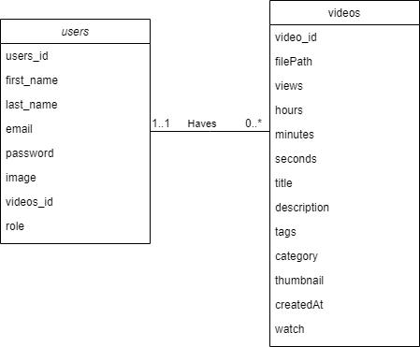

## Thiết kế cơ sở dữ liệu

### users

|  |  |  |  |
| --- | --- | --- | --- |
| **STT** | **Tên field** | **Mô tả** | **Data Type** |
| 1 | users_id | Id của users  + primary-key (khóa chính)  + auto-generated (được tạo tự động) | UUID |
| 2 | first_name | Họ của user  + required (khác null) | String |
| 3 | last_name | Tên của user  + required (khác null) | String |
| 4 | email | Tài khoản của người dùng là email  + required (khác null)  + Buộc phải có ký tự “@” | String |
| 5 | password | Mật khẩu của tài khoản  + required (khác null)  + Mật khẩu được băm khi lưu. | String |
| 6 | image | Hình đại diện của user (đường link ảnh)  + nullable (có thể trống) | String |
| 7 | videos_id | Video Id là video mà người dùng đăng  + Foreign key (khóa ngoại)  + nullable (có thể trống)  + ref: videos | String |
| 8 | role | Phân quyền cho tài khoản  + required (khác null) | Integer |

### videos

|  |  |  |  |
| --- | --- | --- | --- |
| **STT** | **Tên field** | **Mô tả** | **Kiểu dữ liệu** |
| 1 | videos_id | Id của video  + primary-key (khóa chính)  + auto-generated (được tạo tự động) | UUID |
| 2 | filePath | Tên đường dẫn đến file video  + required (khác null)  + Tự động lưu đường dẫn. | String |
| 3 | views | Số lượng view của video  + required (khác null)  + min: 0 | Integer |
| 4 | hours | Giờ của video  + required (khác null)  + min: 0 | Integer |
| 5 | minutes | Phút của video  + required (khác null)  + min: 0  + max: 59 | Integer |
| 6 | seconds | Giây của video  + required (khác null)  + min: 0  + max: 59 | Integer |
| 7 | title | Tiêu đề Video  + required (khác null) | String |
| 8 | description | Mô tả video  + nullable (có thể trống) | String |
| 9 | tags | Tag của video  + nullable (có thể trống) | String |
| 10 | category | Thể loại video  + required (khác null) | String |
| 11 | thumbnail | Hình nền của video  + nullable (có thể trống) | String |
| 12 | createdAt,  watch | Mã khởi tạo document  + auto-generated  + auto-updated | Double |

# CHƯƠNG 3. PHÂN TÍCH VÀ THIẾT KẾ HỆ THỐNG

## Phân tích chức năng

### Phía khách (Guest)

|  |  |  |
| --- | --- | --- |
| **STT** | **Chức năng** | **Mô tả** |
| 1 | Đăng ký tài khoản | Đăng ký tạo tài khoản thành viên |
| 2 | Xem/Tìm kiếm Video | Tìm kiếm, xem danh sách, chi tiết video. |
| 3 | Xem đoạn Video | Chọn đoạn video muốn xem. |

### Phía thành viên (Member)

|  |  |  |
| --- | --- | --- |
| **STT** | **Chức năng** | **Mô tả** |
| 1 | Đăng nhập | Đăng nhập vào hệ thống |
| 2 | Đăng xuất | Đăng xuất khỏi hệ thống |
| 3 | Quản lý tài khoản cá nhân | Thay đổi mật khẩu, họ và tên |
| 4 | Đăng Video | Up thông tin kèm video lên trang cá nhân |
| 5 | Quản lý Video | Xem danh sách video, sửa thông tin video, cắt đoạn video, xóa video |
| 6 | Xem/Tìm kiếm Video | Tìm kiếm, xem danh sách, chi tiết video. |
| 7 | Xem đoạn Video | Chọn đoạn video muốn xem. |
| 8 | Thích/Không thích video | Thích hoặc không thích video |
| 9 | Chụp ảnh video | Chọn chụp hình ảnh trong video khi cần |
| 10 | Chia sẻ video qua Gmail | Chia sẽ link video qua gmail người khác |
| 11 | Tải Video | Tải video dưới dạng Mp3 hoặc Mp4 tùy chọn |
| 12 | Chỉnh Video khi xem | Xoay video, đối xứng video khi xem |
| 13 | Bình luận | Bình luận, nhận xét và trao đổi trên Video |
| 14 | Tạo bản sao Video | Tạo bản sao Video trên hệ thống không cần up Video lại lần nữa |
| 16 | Cắt Video | Cắt Video ra theo thời gian bắt đầu và khoảng thời gian |
| 17 | Ghép Video | Ghép nhiều Video lại với nhau |
| 18 | Xóa âm thanh Video | Xóa âm thanh của Video |
| 19 | Nén Video | Nén Video lại với dung lượng thấp hơn |

### Phía Quản trị viên (Admin)

|  |  |  |
| --- | --- | --- |
| **STT** | **Chức năng** | **Mô tả** |
| 1 | Đăng nhập | Đăng nhập vào hệ thống |
| 2 | Đăng xuất | Đăng xuất khỏi hệ thống |
| 3 | Quản lý tài khoản cá nhân | Thay đổi mật khẩu, họ và tên |
| 4 | Đăng Video | Up thông tin kèm video lên trang cá nhân |
| 5 | Quản lý Video | Xem danh sách video, sửa thông tin video, cắt đoạn video, xóa video |
| 6 | Xem/Tìm kiếm Video | Tìm kiếm, xem danh sách, chi tiết video. |
| 7 | Xem đoạn Video | Chọn đoạn video muốn xem. |
| 8 | Thích/Không thích video | Thích hoặc không thích video |
| 9 | Chụp ảnh video | Chọn chụp hình ảnh trong video khi cần |
| 10 | Chia sẻ video qua Gmail | Chia sẽ link video qua gmail người khác |
| 11 | Tải Video | Tải video dưới dạng Mp3 hoặc Mp4 tùy chọn |
| 12 | Chỉnh Video khi xem | Xoay video, đối xứng video khi xem |
| 13 | Bình luận | Bình luận, nhận xét và trao đổi trên Video |
| 14 | Tạo bản sao Video | Tạo bản sao Video trên hệ thống không cần up Video lại lần nữa |
| 15 | Quản lý thành viên | Xóa tài khoản thành viên khỏi hệ thống |
| 16 | Quản lý tất cả Video trong hệ thống | Xóa tài khoản Video khi bị vi phạm |

## Use Case Diagram

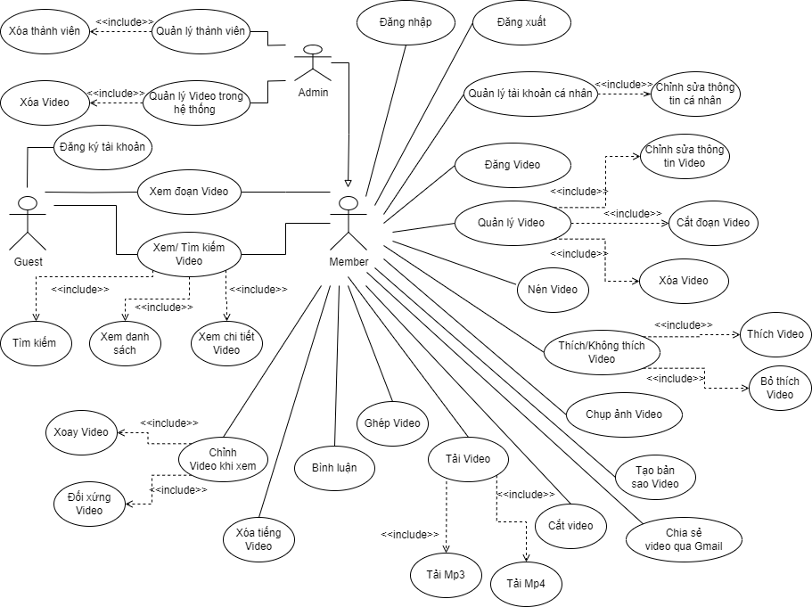

## Thiết kế Flow of Event

### Đăng ký

|  |  |
| --- | --- |
| Actor | Guest |
| Precondition | Hệ thống hoạt động bình thường |
| Postconditions | Nếu thành công, thông báo đăng ký tài khoản thành công  Nếu thất bại, thông báo đăng ký tài khoản thất bại |
| Basic flow | 1. Chọn chức năng “Register”  2. Nhập các thông tin tài khoản  {Enter info}  3. Bấm chọn “Sign Up”  4. Hệ thống xác thực thông tin đăng ký thành công và cho phép người dùng truy cập trang web  5. Thông báo đăng ký tài khoản thành công |
| Sub flow | S2. Nhập các thông tin người dùng  1. Nhập họ  2. Nhập tên  3. Nhập tên tài khoản (Địa chỉ gmail)  4. Nhập mật khẩu |
| Alternative flow | 1a. Chuyển tới trang đăng ký tài khoản.  3a. Xác thực các thông tin tài khoản đăng ký hợp lệ.  4a. Ghi nhận thông tin và tạo tài khoản thành viên.  5a. Thông báo đăng ký thành công. |
| Exception | 1b. Chuyển tới trang đăng ký thất bại.  3b. Kiểm tra thông tin nhập chưa hợp lệ.  5b. Thông báo đăng ký thất bại. |

### Đăng nhập

|  |  |
| --- | --- |
| Actor | Member, Admin |
| Precondition | Hệ thống hoạt động bình thường  Actor có tài khoản đã được đăng ký trong hệ thống |
| Postconditions | Nếu thành công, thông báo đăng ký tài khoản thành công  Nếu thất bại, thông báo đăng ký tài khoản thất bại |
| Basic flow | 1. Chọn chức năng “Login”  2. Nhập các thông tin tài khoản  {Enter info}  3. Bấm chọn “Sing In”  4. Hệ thống xác thực thông tin đăng nhập thành công, kiểm tra quyền truy cập và cho phép người dùng truy cập trang web  5. Thông báo đăng nhập tài khoản thành công |
| Sub flow | S2. Nhập các thông tin tài khoản  1. Nhập tên tài khoản (Địa chỉ gmail)  2. Nhập mật khẩu |
| Alternative flow | 1a. Chuyển tới trang đăng nhập.  3a. Xác thực các thông tin tài khoản đăng nhập có tồn tại.  4a. Hệ thống ghi nhận đăng nhập thành công và lấy thông tin tài khoản đó chuyển đến trang đúng quyền truy cập.  5a. Thông báo đăng nhập thành công. |
| Exception | 1b. Chuyển tới trang đăng ký thất bại.  3b. Kiểm tra thông tin tài khoản không tồn tại.  5b. Thông báo đăng nhập thất bại. |

### Đăng xuất

|  |  |
| --- | --- |
| Actor | Member, Admin |
| Precondition | Hệ thống hoạt động bình thường  Actor đang ở trong tài khoản của mình |
| Postconditions | Nếu thành công, thoát khỏi tài khoản trên hệ thống hiển thị trang đăng nhập  Nếu thất bại, thông báo đăng xuất thất bại |
| Basic flow | 1. Chọn chức năng “Log out” trên góc phải phần thông tin tài khoản.  2. Bấm chọn “Log out”  3. Hiển thị form xác nhận đăng xuất chọn “Log out”  4. Hệ thống kiểm tra đăng ở tài khoản nào và đăng xuất tài khoản đó.  5. Thông báo đăng nhập tài khoản thành công |
| Sub flow | N/A |
| Alternative flow | 1a. Hiển thị form xác nhận log out.  3a1. Chọn “Log out”  3a2. Chọn “Cancel”  4a. Hệ thống thoát phiên đăng nhập của tài khoản.  5a. Hiển thị trang đăng nhập |
| Exception | 1b. Không hiển thị form xác nhận do lỗi hệ thống.  3b1. Kiểm tra tài khoản và đăng xuất”. Tiếp đến bước 4.  3b2. Hủy thao tác đăng xuất. Quay lại bước 1.  5b. Hệ thống không thể thoát phiên đăng nhập.  6b. Thông báo đăng xuất thất bại |

### Xem/Tìm kiếm Video

|  |  |
| --- | --- |
| Actor | Guest, Member, Admin |
| Precondition | Hệ thống hoạt động bình thường |
| Postconditions | Nếu thành công, tìm thấy và xem được video  Nếu thất bại, không hiển thị video và không xem được video |
| Basic flow | 1. Nhập các tên video trên thanh tìm kiếm  {Enter info}  2. Bấm chọn “Enter” hoặc nhấn kính lúp trên thanh tìm kiếm  3. Hệ thống kiểm tra tên các video có ký tự như trên tìm kiếm  4. Hiển thị video phù hợp với tìm kiếm  5. Chọn Video cần xem  6. Hiển thị trang trình chiếu video |
| Sub flow | S1. Nhập tên video  1. Nhập tên video |
| Alternative flow | 2a. Kiểm tra tên các video trong hệ thống  3a. Hệ thống lấy ra các video phù hợp với tìm kiếm  6a. Hiển thị trang trình chiếu video |
| Exception | 3b. Thông báo không tìm thấy video nào phù hợp tìm kiếm  5b. Thông báo xem video thất bại |

### Quản lý tài khoản cá nhân

|  |  |
| --- | --- |
| Actor | Member, Admin |
| Precondition | Hệ thống hoạt động bình thường  Actor đang ở trong tài khoản |
| Postconditions | Nếu thành công, thay đổi được thông tin tài khoản cá nhân  Nếu thất bại, hiển thị không cập nhật được thông tin cá nhân |
| Basic flow | 1. Chọn chức năng “Settings” trên góc phải phần thông tin tài khoản.  2. Hiển thị trang cập nhật thông tin  3. Nhập và thay đổi các thông tin cần cập nhật  {Enter info}  4. Nhấn “Enter” hoặc chọn nút “Save Changes”  5. Hệ thống tìm tài khoản và kiểm tra các thông tin được nhập để cập nhật hợp lệ không  6. Thông báo cập nhật thông tin thành công |
| Sub flow | S3. Nhập và thay đổi các thông tin cần cập nhật  1. Nhập họ  2. Nhập tên  3. Nhập password mới |
| Alternative flow | 4a. Kiểm tra các thông tin được nhập để cập nhật hợp lệ  5a. Hệ thống lưu lại những cập nhật mới  6a. Thông báo cập nhật thông tin thành công |
| Exception | 4b. Kiểm tra các thông tin được nhập để cập nhật không hợp lệ  5b. Hệ thống không cập nhật được thông tin mới  6b. Thông báo cập nhật thất bại |

### Đăng video

|  |  |
| --- | --- |
| Actor | Member, Admin |
| Precondition | Hệ thống hoạt động bình thường  Actor đang ở trong tài khoản |
| Postconditions | Nếu thành công, thông báo đăng video thành công  Nếu thất bại, thông báo đăng video thất bại |
| Basic flow | 1. Chọn chức năng “Upload Video” ở trên góc phải.  2. Hiển thị trang đăng video  3. Nhập thông tin video và chọn video cần up từ máy tính  {Enter info}  4. Nhấn “Upload Video” ở dưới cùng.  5. Hệ thống thông tin video và thêm vào trong dữ liệu của tài khoản để sau này tài khoản quản lý.  6. Thông báo đăng video thành công |
| Sub flow | S3. Nhập và thay đổi các thông tin cần cập nhật  1. Chọn video từ máy tính  2. Chọn hình ảnh từ máy tính làm thumbnail  3. Nhập title (Tên video hiển thị khi tìm kiếm)  4. Nhập description (mô tả video)  5. Nhập Tags (Tag của video)  6. Chọn kiểu Category (Thể loại video) |
| Alternative flow | 4a. Kiểm tra các thông tin được nhập có hợp lệ.  5a. Hệ thống lưu lại video trên hệ thống của tài khoản đã đăng.  6a. Thông báo đăng video thành công |
| Exception | 4b. Kiểm tra các thông tin được nhập không hợp lệ và yêu cầu nhập lại.  5b. Hệ thống không up được video lên hệ thống.  6b. Thông báo đăng video thất bại. |

### Quản lý video

|  |  |
| --- | --- |
| Actor | Member, Admin |
| Precondition | Hệ thống hoạt động bình thường  Actor đang ở trong tài khoản |
| Postconditions | Nếu thành công, thông báo xử lý thành công  Nếu thất bại, thông báo xử lý thất bại |
| Basic flow | 1. Chọn chức năng “My Channel” trên góc phải phần thông tin tài khoản.  2. Hiển thị danh sách các video của tài khoản đã đăng.  3. Chọn biểu tượng bút chì ở video cần quản lý.  4. Hiển thị trang edit video  5.1. Nhập thông tin cập nhật của video  {Enter info}  5.2. Nhập số giây cần cut video  {Enter info}  5.3. Chọn “Delete”  6.1. Chọn “Save Changes”  6.2. Chọn “Cut”  7. Hệ thống xử lý các yêu cầu.  8. Thông báo xử lý thành công |
| Sub flow | S5.1. Nhập thông tin cập nhật của video  1. Chọn hình ảnh từ máy tính làm thumbnail  2. Nhập title (Tên video hiển thị khi tìm kiếm)  3. Nhập description (mô tả video)  4. Nhập Tags (Tag của video)  5. Chọn kiểu Category (Thể loại Video)  S5.2. Nhập số giây cần cut video  1. Nhập thời gian bắt đầu cắt  2. Nhập thời gian kết thúc cắt |
| Alternative flow | 5.1a. Kiểm tra các thông tin nhập đã hợp lệ.  5.2a. Kiểm tra điều kiện thời gian nhập vào đã hợp lệ.  5.3a. Hệ thống tìm video và xóa video trong hệ thống.  6.1a. Hệ thống cập nhật thông tin video thành công.  6.2a. Hệ thống lưu đoạn cut video thành công.  7a. Hệ thống xử lý thất bại  8a. Thông báo xử lý thất bại |
| Exception | 5.1b. Kiểm tra thông tin nhập không hợp lệ thông báo nhập lại.  5.2b. Kiểm tra điều kiện thời gian nhập không hợp lệ.  5.3a. Hệ thống xóa video thất bại.  6.1a. Hệ thống cập nhật thất bại thông tin video.  6.2a. Hệ thống lưu đoạn cut video thất bại.  7b. Hệ thống xử lý thất bại  8b. Thông báo xử lý thất bại. |

### Xem đoạn video

|  |  |
| --- | --- |
| Actor | Guest, Member, Admin |
| Precondition | Hệ thống hoạt động bình thường |
| Postconditions | Nếu thành công, thông báo xem thành công  Nếu thất bại, thông báo xem thất bại |
| Basic flow | 1. Trong trang trình chiếu video. Nhập thời gian bắt đầu, kết thúc cần xem trong video.  {Enter info}  2. Chọn nút “Play Video”  3. Hệ thống xử lý và phát đoạn cần xem. |
| Sub flow | S1. Nhập thời gian bắt đầu, kết thúc cần xem trong video.  1. Nhập thời gian bắt đầu  2. Nhập thời gian kết thúc |
| Alternative flow | 2a. Kiểm tra điều kiện nhập thời gian bắt đầu, kết thúc cần xem trong video hợp lệ.  3a. Chạy đoạn cần xem trong video. |
| Exception | 2b. Kiểm tra điều kiện nhập thời gian bắt đầu, kết thúc cần xem trong video không hợp lệ và yêu cầu nhập lại cho đúng.  3b. Thông báo chạy đoạn cần xem không thành công |

### Thích/Không thích video

|  |  |
| --- | --- |
| Actor | Guest, Member, Admin |
| Precondition | Hệ thống hoạt động bình thường |
| Postconditions | N/A |
| Basic flow | 1. Trong trang trình chiếu video. Chọn “Like” hoặc “Dislike”.  2. Hệ thống xử lý và lưu lại trạng thái Like hoặc Dislike |
| Sub flow | N/A |
| Alternative flow | 1a. Kiểm tra nếu đã Like trước đó bấm vào thì bỏ Like, nếu đã Dislike trước đó bấm vào thì bỏ Dislike, nếu đã Like bấm Dislike thì hủy Like và ngược lại.  2a. Hệ thống lưu trạng thái Like hoặc Dislike |
| Exception | 2b. Hệ thống không thể lưu lại. |

### Chụp ảnh video

|  |  |
| --- | --- |
| Actor | Member, Admin |
| Precondition | Hệ thống hoạt động bình thường  Actor đang trong tài khoản |
| Postconditions | N/A |
| Basic flow | 1. Trong trang trình chiếu video. Chọn nút “Capture”  2. Hệ thống xử lý chụp ảnh video đang chạy tại thời điểm đó.  3. Mở hộp thoại để chọn nơi lưu ảnh chụp lại  4. Chọn nơi lưu ảnh  5. Nhập tên ảnh cần lưu lại.  {Enter info}  6. Chọn “Save” |
| Sub flow | S5. Nhập tên ảnh. |
| Alternative flow | 2a. Chụp thành công ảnh trong video  6a1. Kiểm tra địa chỉ lưu ảnh và tên ảnh đã hợp lệ. |
| Exception | 2b. Không thể chụp ảnh trong video và thông báo.  6b1. Kiểm tra địa chỉ lưu ảnh và tên ảnh không hợp lệ và thông báo chọn và nhập lại.  6b2. Chọn “Cancel” hủy thao tác lưu quay về bước 1. |

### Chia sẻ video qua gmail

|  |  |
| --- | --- |
| Actor | Member, Admin |
| Precondition | Hệ thống hoạt động bình thường  Actor đang trong tài khoản |
| Postconditions | Nếu thành công, thông báo đã chia sẻ video thành công.  Nếu thất bài, thông báo đã chia sẻ video thất bại. |
| Basic flow | 1. Trong trang trình chiếu video. Chọn nút “Share Gmail”  2. Hệ thống xử lý lấy đường link video  3. Mở hộp thoại gmail với của người gửi là tài khoản người dùng.  4. Nhập thông tin Gmail người cần gửi  {Enter info}  5. Chọn “Gửi” |
| Sub flow | S4. Nhập thông tin Gmail người cần gửi  1. Nhập gmail người cần gửi  2. Nhập lời nhắn |
| Alternative flow | 2a. Lấy link thành công chuyển sang bước 3.  5a. Kiểm tra thông tin gmail người nhận hợp lệ thì gửi. |
| Exception | 2b. Lấy link thất bại thông báo thất bại.  5b. Kiểm tra thông tin gmail người nhận không hợp lệ thì thông báo gửi lại. |

### .Cắt video

|  |  |
| --- | --- |
| Actor | Member, Admin |
| Precondition | Hệ thống hoạt động bình thường  Actor đang trong tài khoản |
| Postconditions | N/A |
| Basic flow | 1. Trong trang trình chiếu video.  2. Nhập “Start time” theo định dạng “00:00:00” ( giờ - phút – giây )  3. Nhấn nút Cut  4. Video sẽ được xử lý và lưu lại folder “/public/result” |
| Sub flow | S5. Nhập “Start time” và “duration” |
| Alternative flow | 6a1. Kiểm tra địa chỉ lưu ảnh và tên ảnh đã hợp lệ. |
| Exception | 6b1. Thời gian không hợp lệ, thông báo lỗi và quay lại |

### .Ghép video

|  |  |
| --- | --- |
| Actor | Member, Admin |
| Precondition | Hệ thống hoạt động bình thường  Actor đang trong tài khoản |
| Postconditions | N/A |
| Basic flow | 1. Trong trang trình chiếu video. Chọn nút “Tools”  2. Tại ô “Merge Video” chọn “Merge Video”  3. Click vào button “Choose File” chọn từ 2 tệp trở lên để ghép  4. Click vào button “Merge Video” |
| Sub flow | S5. Chọn các tệp |
| Alternative flow | 2a. Ghép thành công video  6a1. Kiểm tra địa chỉ lưu video. |
| Exception | 2b. Không thể chụp ảnh trong video và thông báo.  6b1. Kiểm tra địa chỉ lưu ảnh và tên ảnh không hợp lệ và thông báo chọn và nhập lại.  6b2. Chọn “Cancel” hủy thao tác lưu quay về bước 1. |

### .Xóa âm thanh

|  |  |
| --- | --- |
| 1. Actor | Member, Admin |
| Precondition | Hệ thống hoạt động bình thường  Actor đang trong tài khoản |
| Postconditions | N/A |
| Basic flow | 1. Trong trang trình chiếu video  2. Chọn nút “Remove Audio” |
| Sub flow | S5. Chọn các tệp |
| Alternative flow | 2a. Ghép thành công video  6a1. Kiểm tra địa chỉ lưu video. |
| Exception | 2b. Không thể xóa âm thanh.  6b2. Chọn “Cancel” hủy thao tác lưu quay về bước 1. |

### .Nén Video

|  |  |
| --- | --- |
| 1. Actor | Member, Admin |
| Precondition | Hệ thống hoạt động bình thường  Actor đang trong tài khoản |
| Postconditions | N/A |
| Basic flow | 1. Trong trang trình chiếu video  2. Chọn nút “Compress Audio” |
| Sub flow | S5. Chọn các tệp |
| Alternative flow | 2a. Nén thành công video  6a1. Kiểm tra địa chỉ lưu video. |
| Exception | 2b. Không nén video.  6b2. Chọn “Cancel” hủy thao tác lưu quay về bước 1. |

# CHƯƠNG 4. THIẾT KẾ GIAO DIỆN VÀ CHỨC NĂNG

### 4.1.Trang chủ

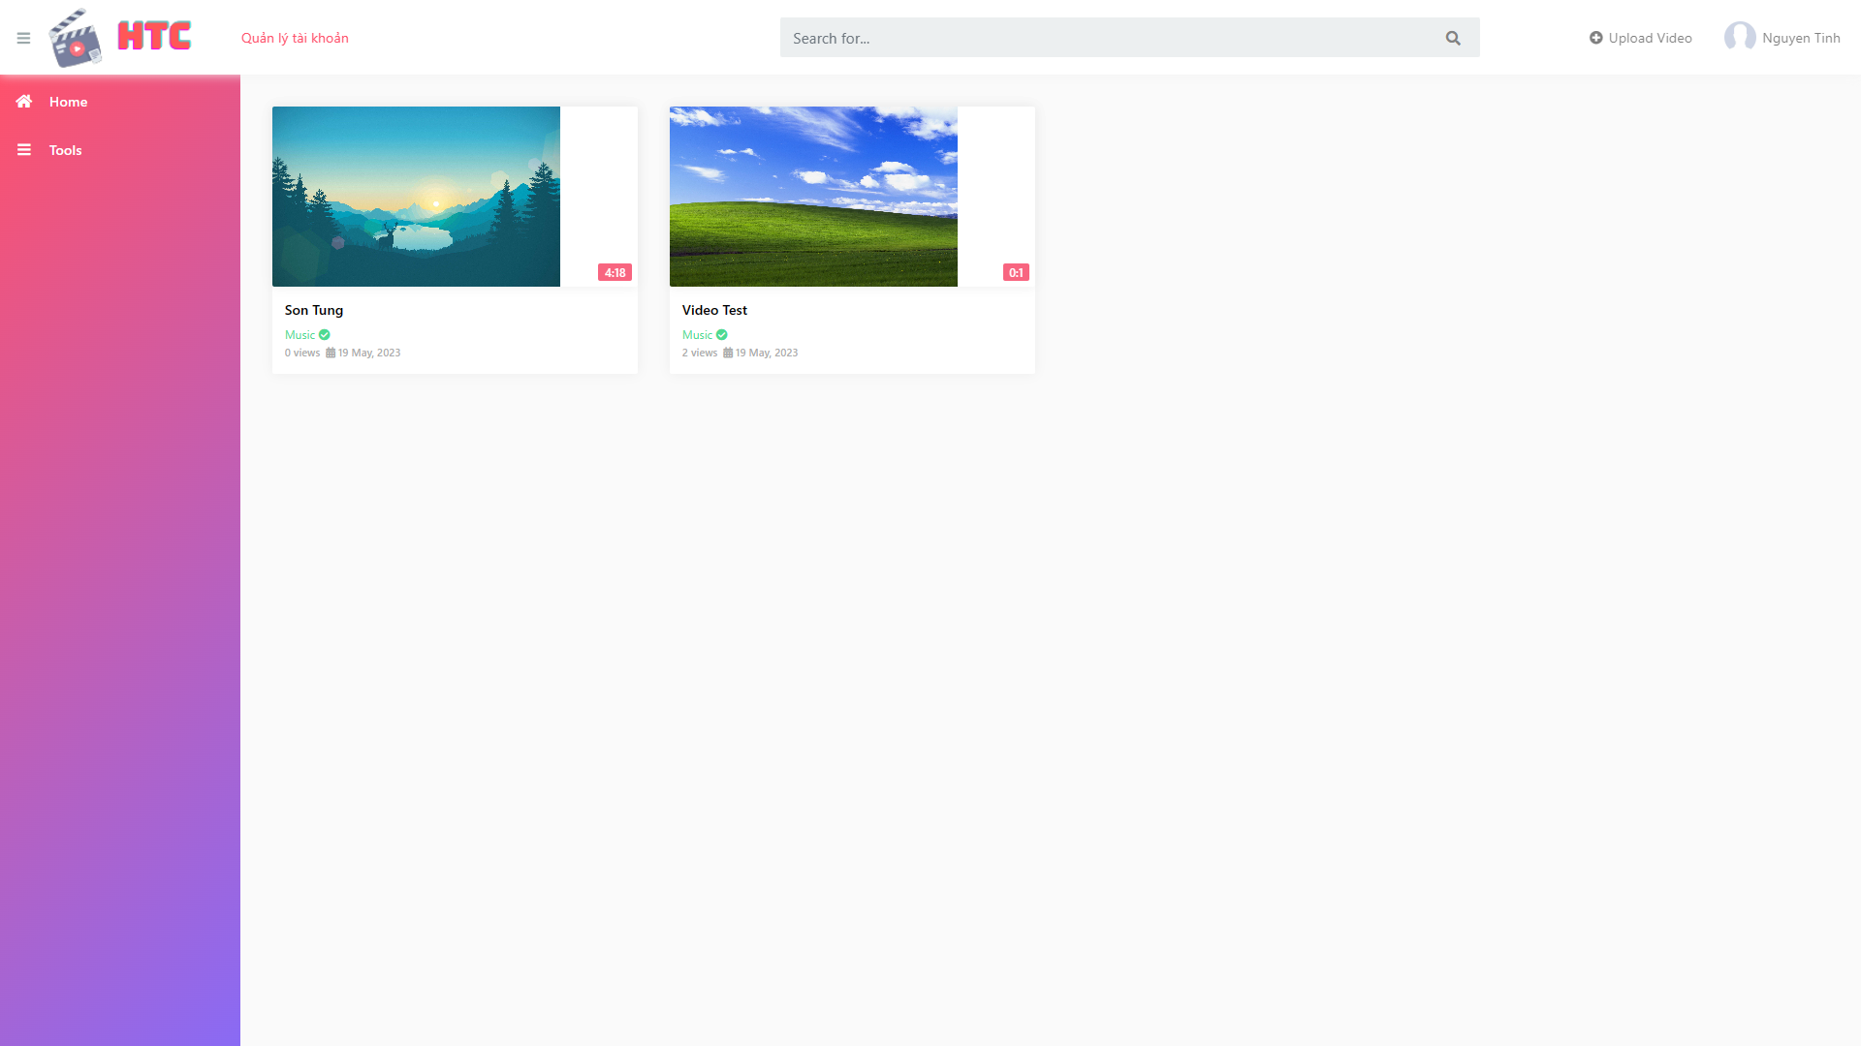

### 4.2.Login

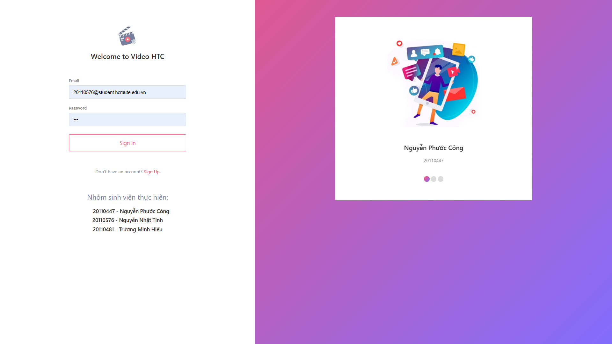

### 4.3.Register

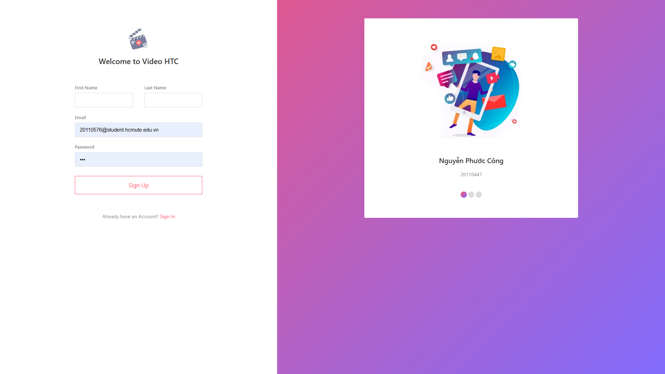

### 4.4.Video Page ( người dùng chưa đăng nhập)

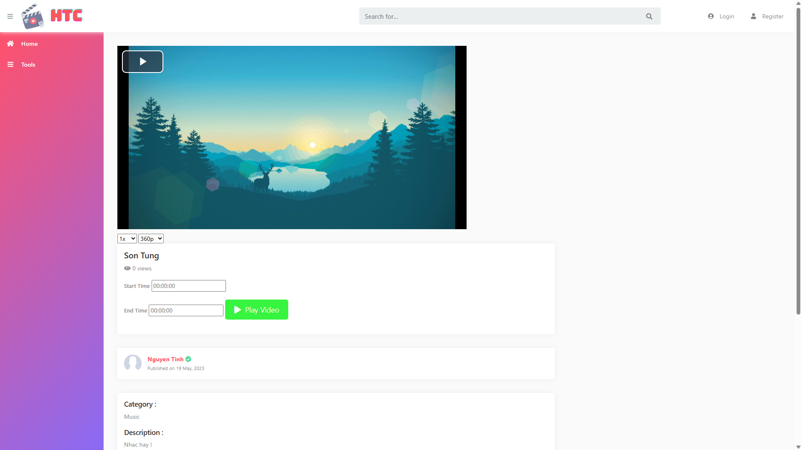

### 4.5.Video Page ( người dùng đã đăng nhập)

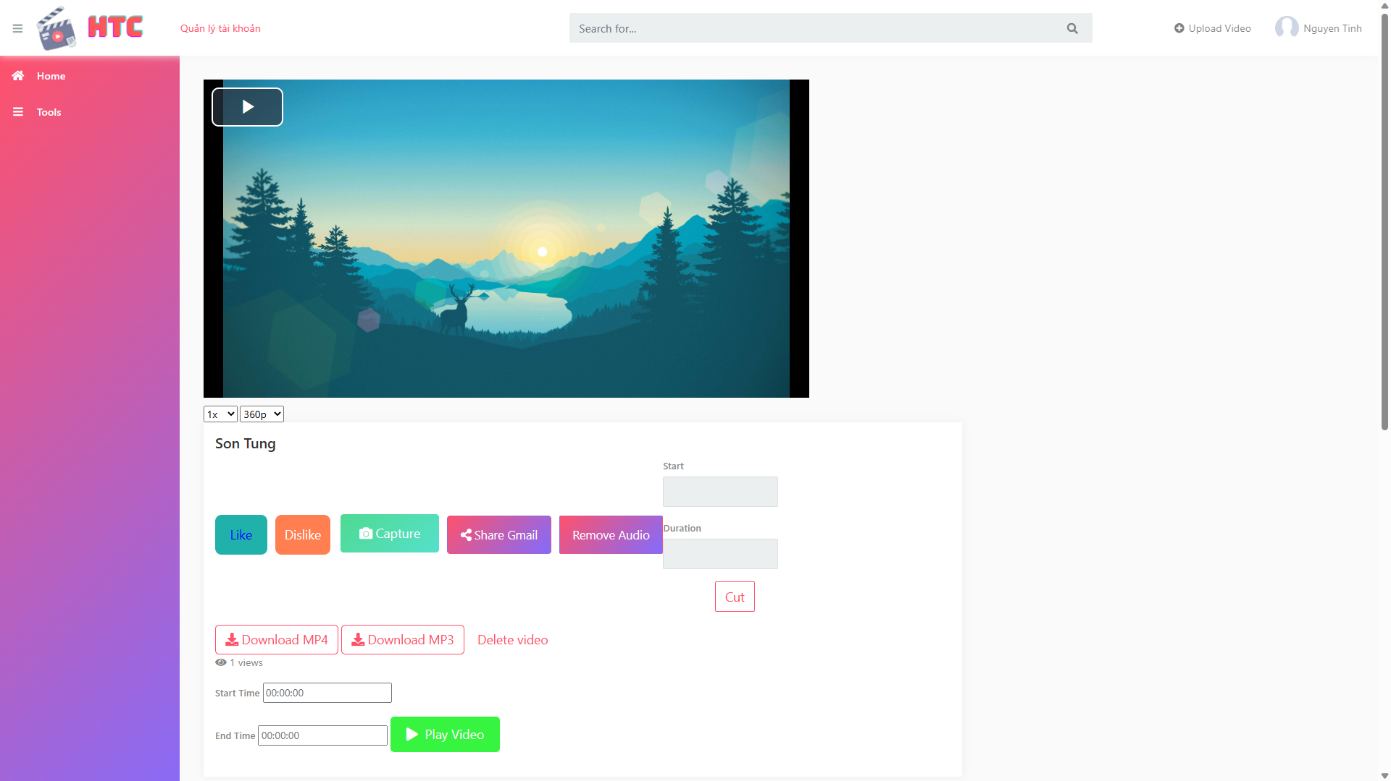

### 4.6.Upload Video

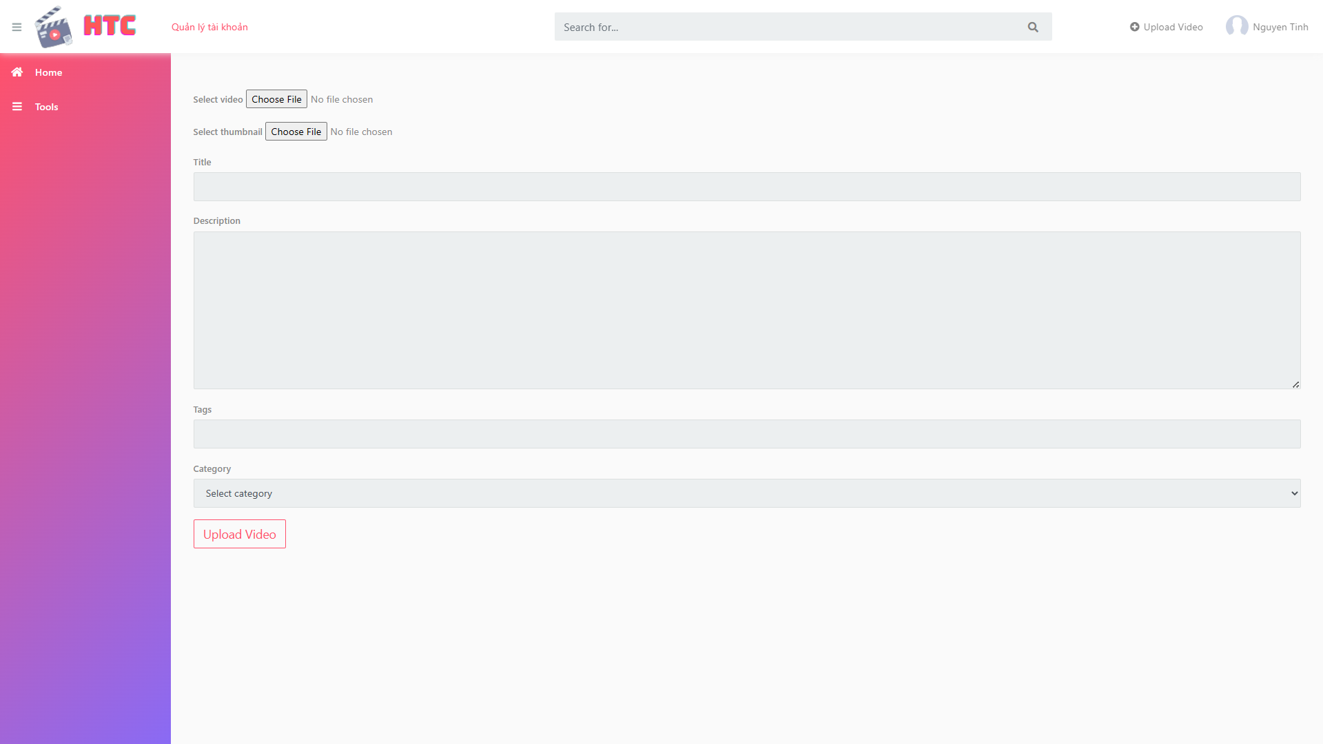

### 4.7.Quản lý Chanel của người dùng

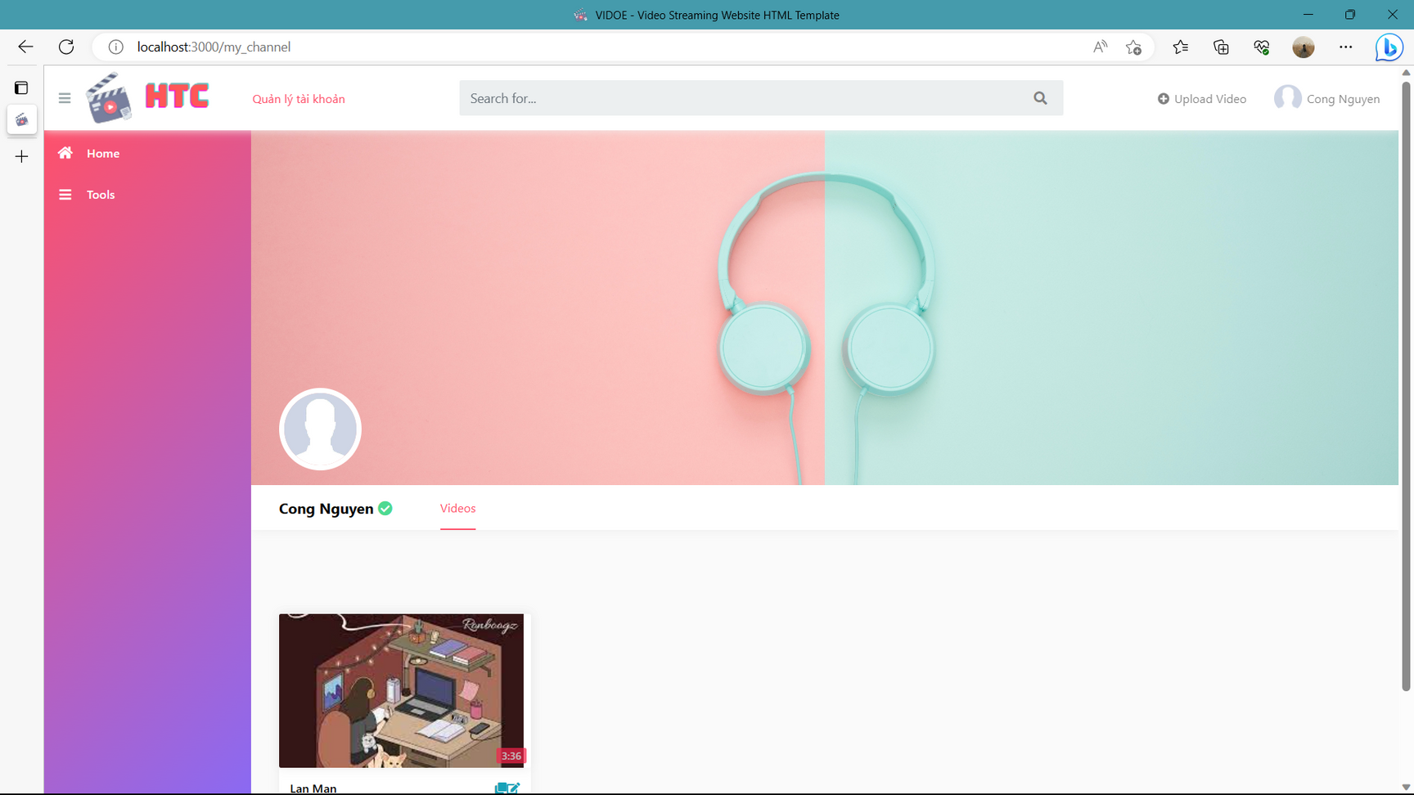

### 4.8.Settings

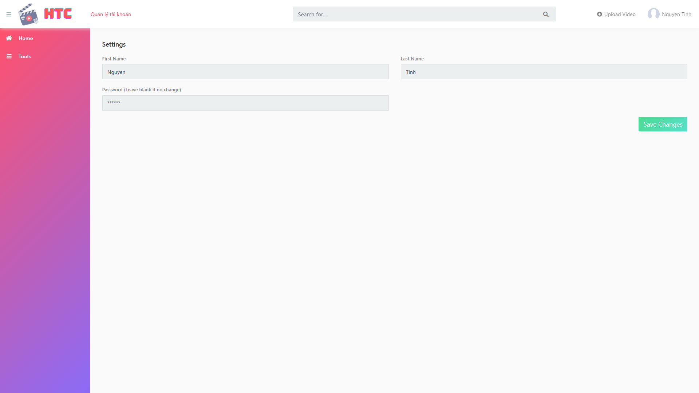

### 4.9.Edit Video (tiêu đề, hình ảnh, miêu tả, …)

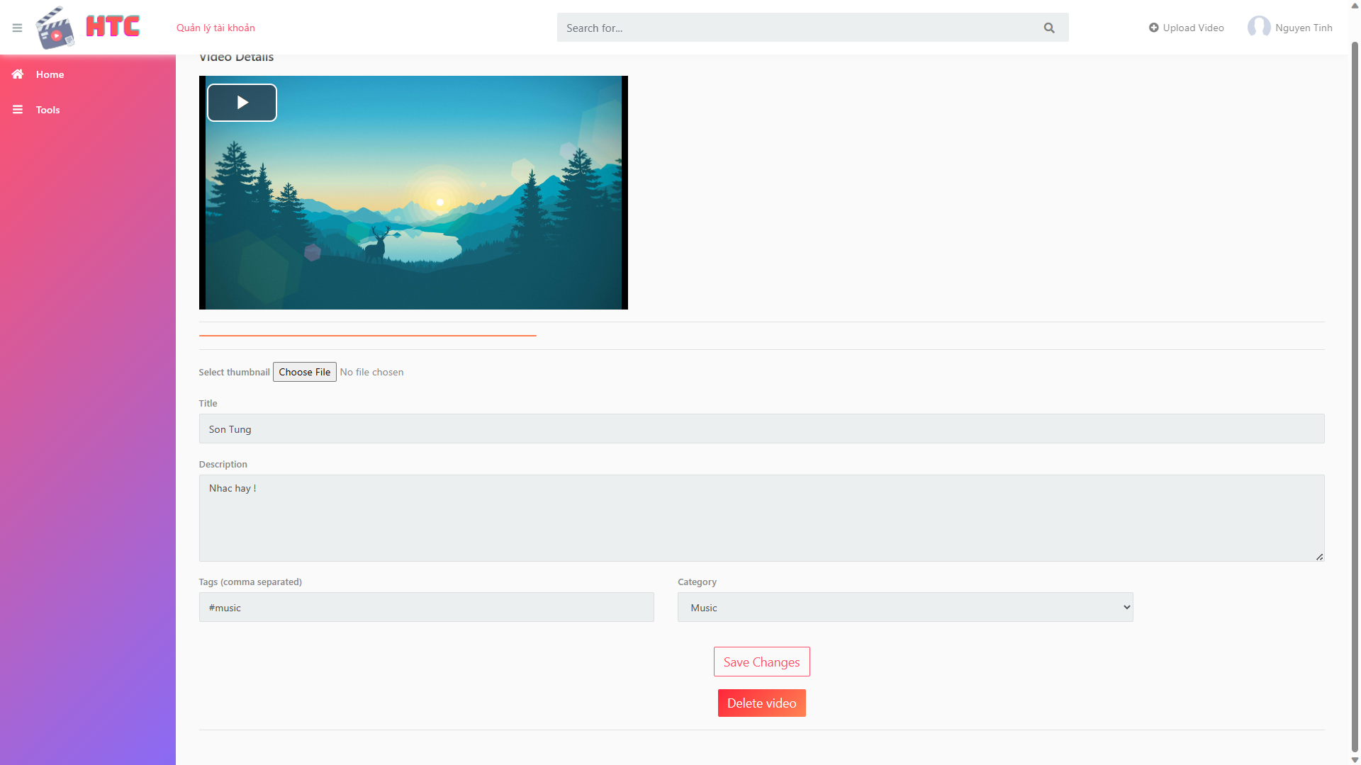

### 4.10.Tools

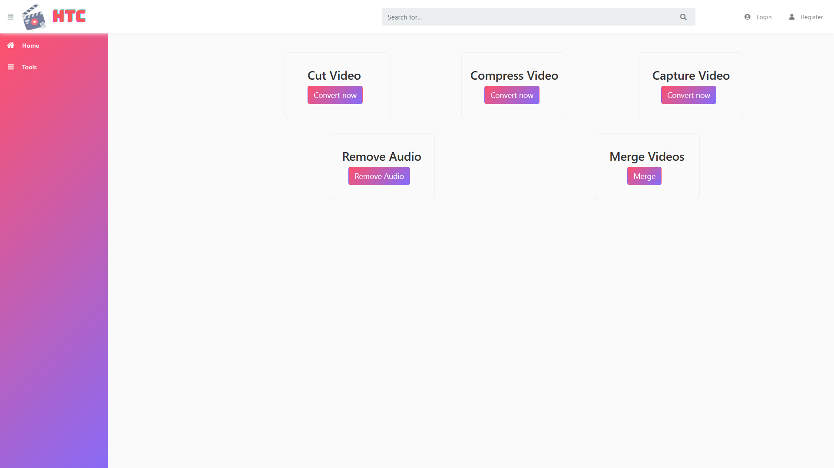

### 4.11.Cut Video

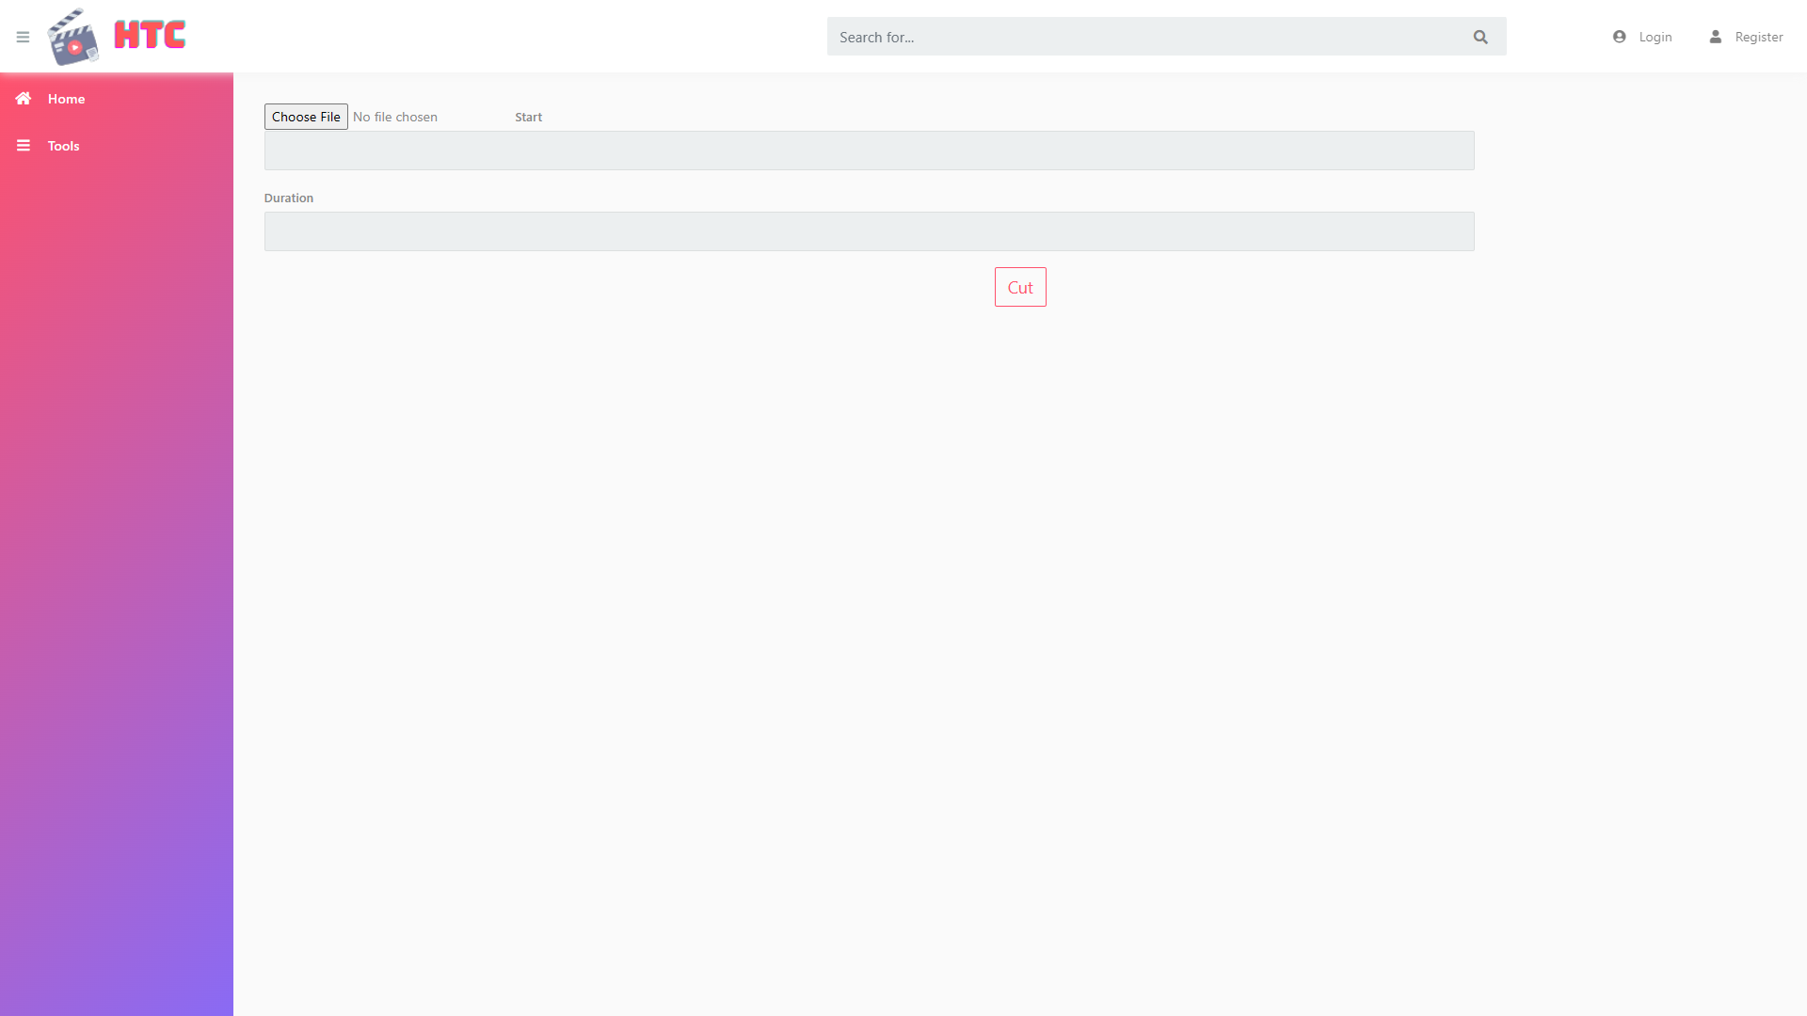

### 4.12.Compress Video

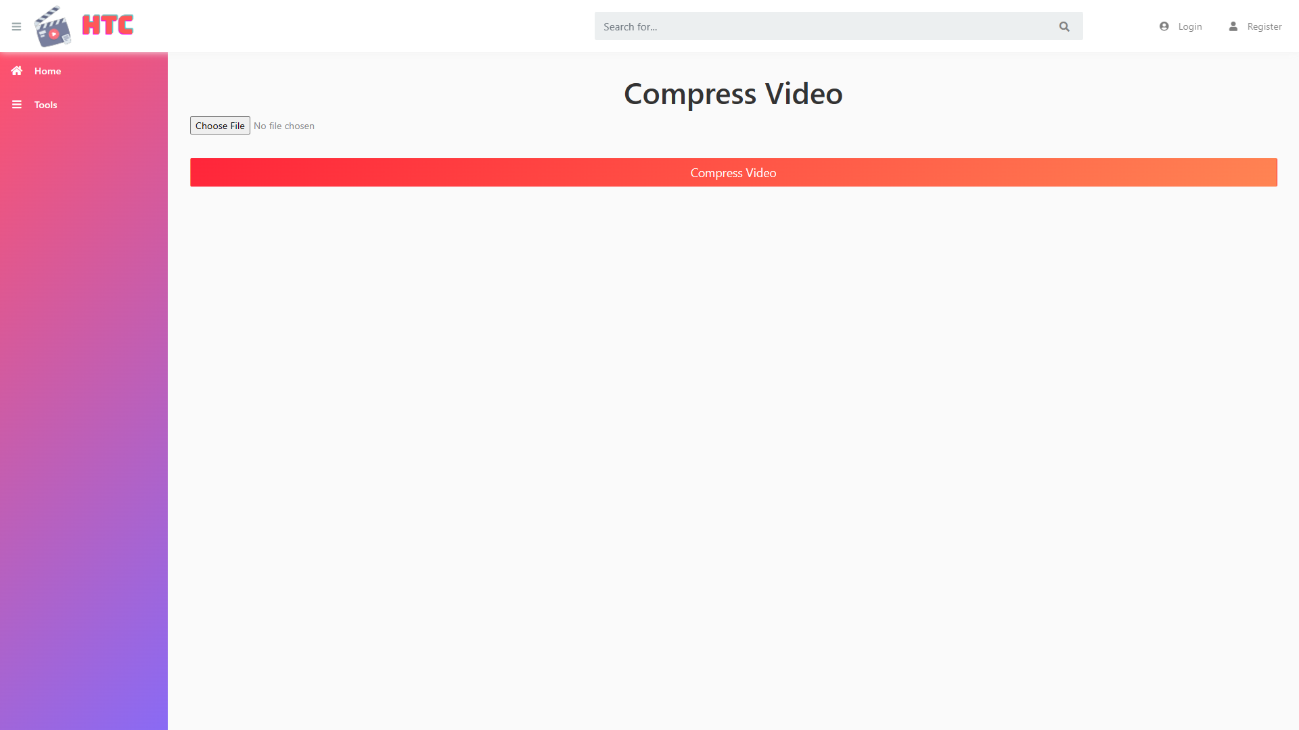

### 4.13.Capture Video



### 4.14.Remove Audio

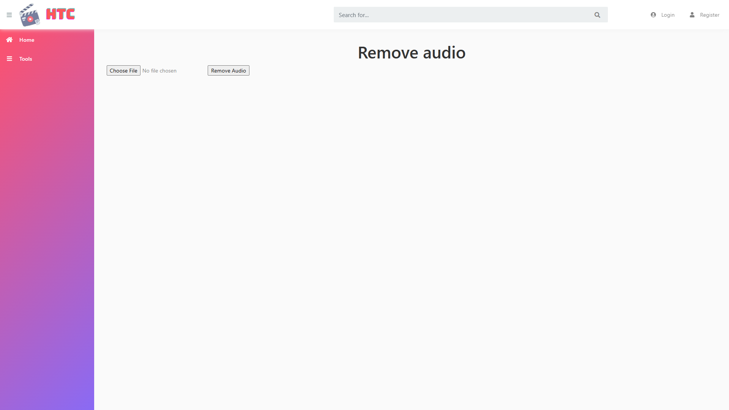

### 4.15. Merge Video

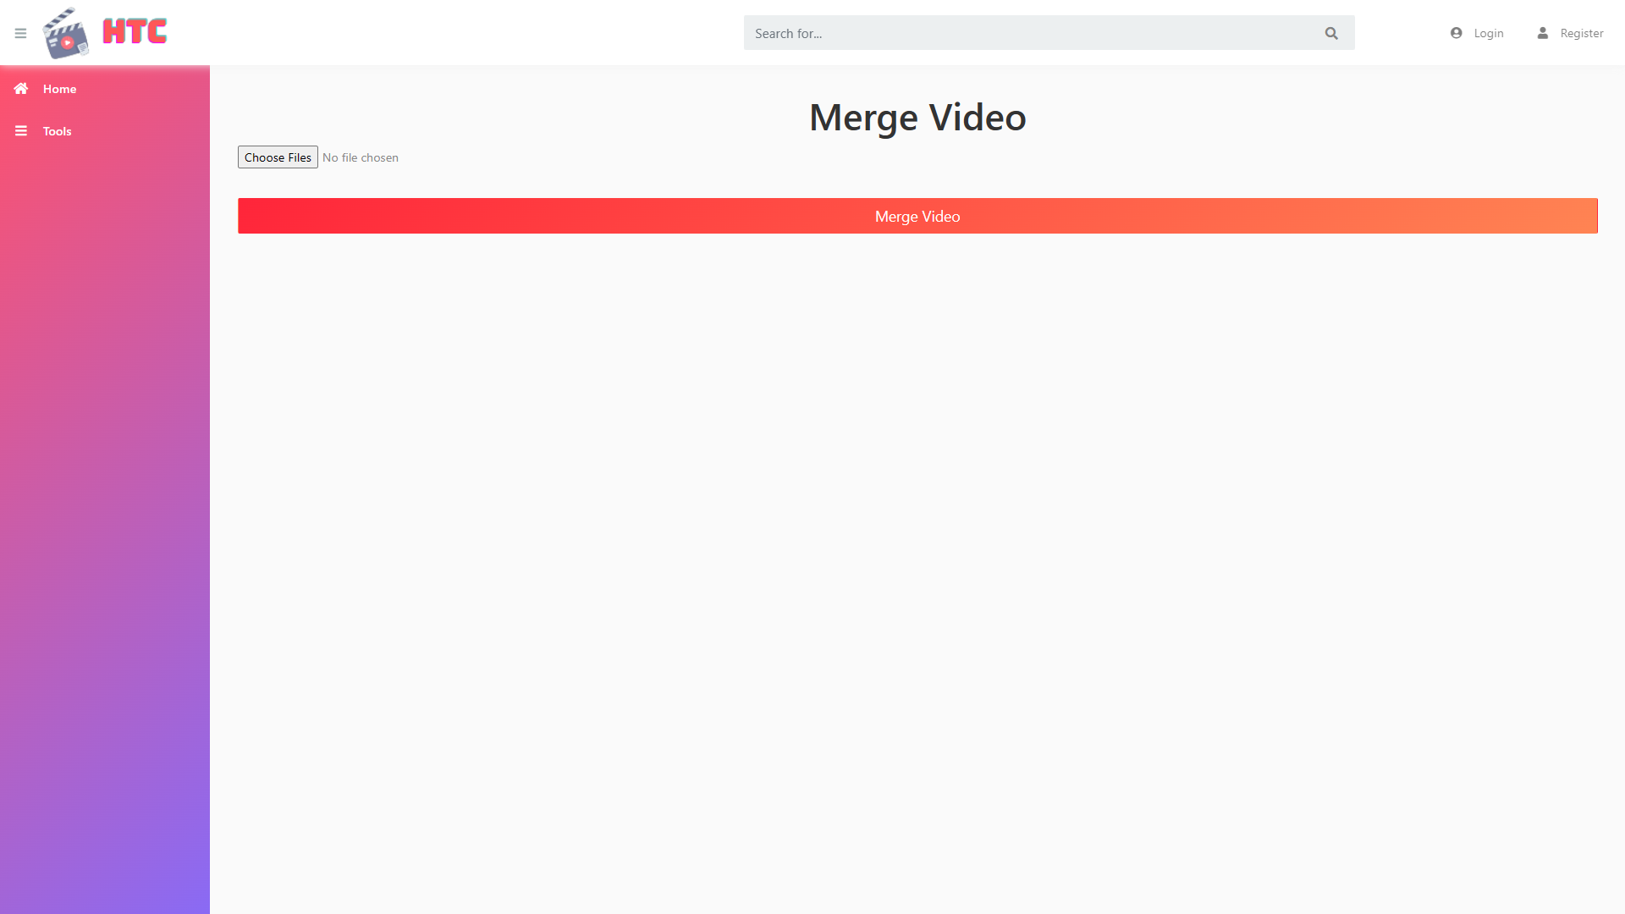

### 4.16. Search Video

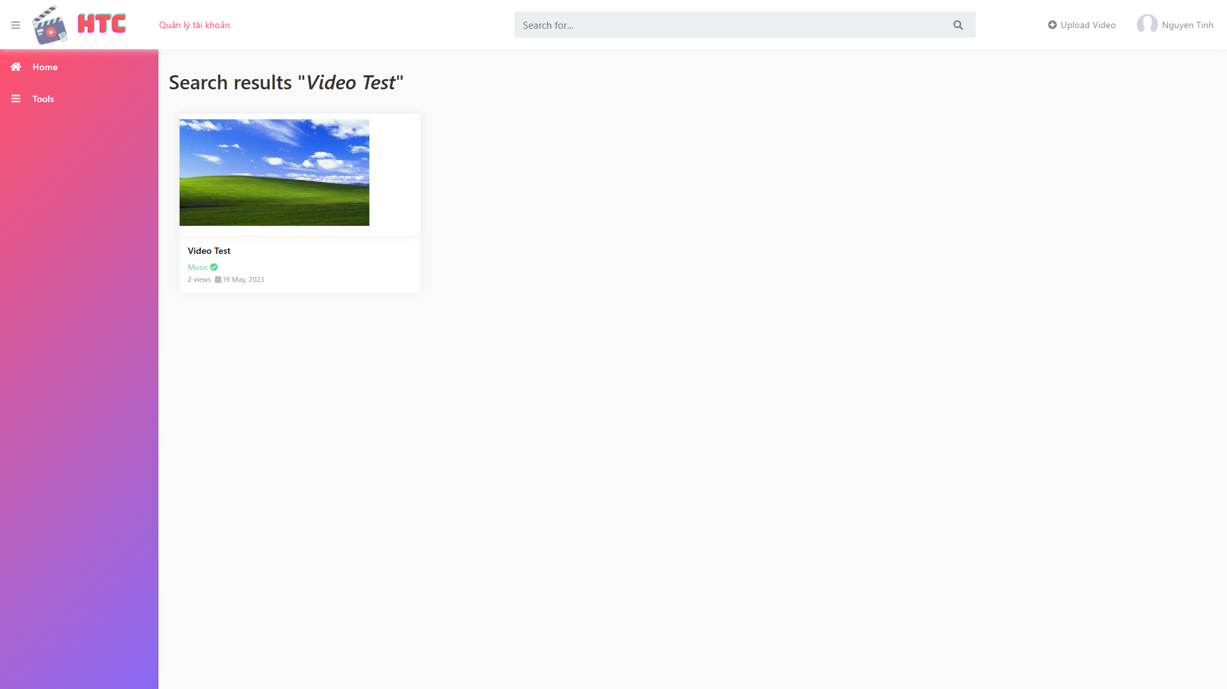

### 4.17. Quản lý tài khoản

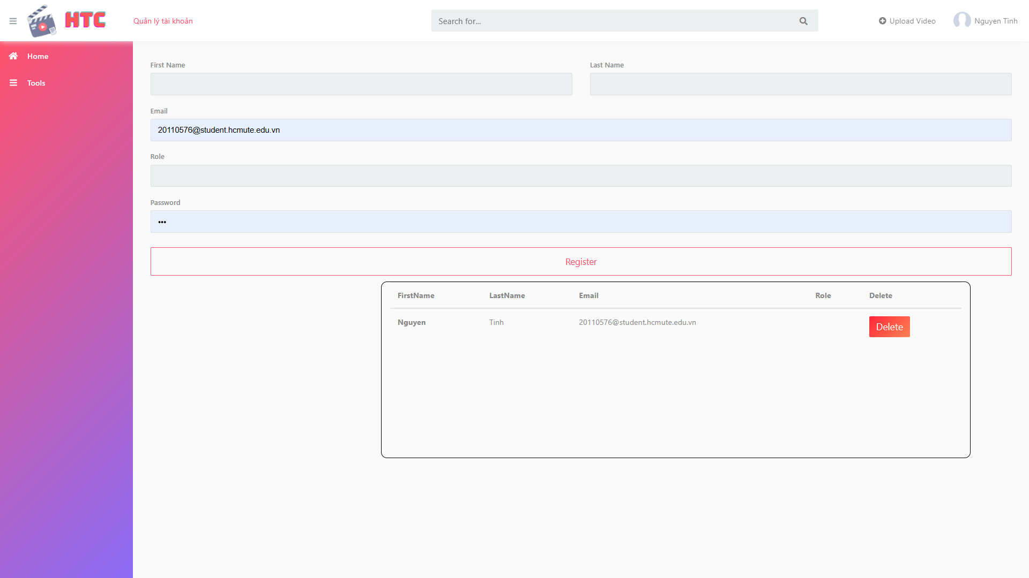

# CHƯƠNG 5. KẾT LUẬN

## Kết luận

Về cơ bản nhóm em tự nhận xét đề tài đã giải quyết hầu hết nhu cầu về hoạt động của trang Web xử lý và lưu trữ video. Nhóm đã xây dựng được một trang Web giúp cho Admin có thể quản lý các hoạt động lưu trữ video trên hệ thống của người dùng.

Do thời gian nên còn nhiều hạn chế nên trong quá trình thực hiện đề tài còn nhiều thiếu sót, không chặt chẽ về mặt logic, thiết kế nên đề tài cần thêm thời gian để hoàn thành thêm và khắc phục các lỗi còn tồn đọng và đề ra hướng phát triển để cho hệ thống vận hành tốt hơn.

**Ưu điểm:**

* Giao diện đẹp, dễ sử dụng trong việc thao tác xử lý và lưu trữ video.
* Chương trình chạy ổn định.
* Các thao tác xử lý và lưu trữ video hoạt động tốt.
* Chương trình đáp ứng được nhu cầu của người dùng.

**Nhược điểm:**

* Còn thiếu một vài chức năng trong xử lý video như: cut video, chia sẽ lên các nền tảng mạng xã hội như Facebook, Zalo, Instagram,...
* Còn thiếu một vài chức năng như đăng ký trang khác, theo dõi, thông báo video,... giúp tương tác qua lại giữa người dùng với nhau tốt hơn

## Hướng phát triển

- Thêm và hoàn thiện các chức năng ở phần nhược điểm để trang web hoạt động tốt hơn giúp tăng tương tác giữa người dùng với Video và người dùng với nhau.

- Khắc phục các lỗi còn tồn động.

# DANH MỤC TÀI LIỆU THAM KHẢO

[1] Giới thiệu Node.js link: <https://niithanoi.edu.vn/nodejs-la-gi-tong-hop-day-du-ve-nodejs-ban-can-biet.html>

[2] Giới thiệu MongoDB link: <https://vn.got-it.ai/blog/co-so-du-lieu-mongodb-la-gi-tong-quan-ve-mongodb>

[3] Giới thiệu Bootstrap link: <https://bom.so/CQHfL5>

[4] Giới thiệu jQuery link: <https://xuanthulab.net/gioi-thieu-ve-jquery-cu-phap-co-ban-va-tich-hop.html>

[5] Giới thiệu ffmpeg link: https://completejavascript.com/huong-dan-tim-hieu-ffmpeg-co-ban/